КРАСНОДАРСКИМ КРАМ  
МУП УКС

НОВОКУБАНСКОГО РАЙОНА

ЗАКЛЮЧЕНИЕ

о возможности использования земельного участка  
в соответствии с запрашиваемым условно разрешенным  
видом использования, в том числе в части соблюдения  
требований технических регламентов, СП,  
с учетом наличия (или отсутствия) зон с особыми условиями  
использования территории, и содержащее информацию о  
предполагаемом уровне (и иных характеристиках) негативного  
воздействия на окружающую среду на земельном участке  
по адресу: г. Новокубанск, ул. К. Маркса, 23/1

2341-721-3

КРАСНОДАРСКИЙ КРАЙ  
МУП УКС

НОВОКУБАНСКОГО РАЙОНА

Заказчик: гр. Мамиконян А.С.

ЗАКЛЮЧЕНИЕ

о возможности использования земельного участка  
в соответствии с запрашиваемым условно разрешенным  
видом использования, в том числе в части соблюдения  
требований технических регламентов, СП,  
с учетом наличия (или отсутствия) зон с особыми условиями  
использования территории, и содержащее информацию о  
предполагаемом уровне (и иных характеристиках) негативного  
воздействия на окружающую среду на земельном участке  
по адресу: г. Новокубанск, ул. К. Маркса, 23/1

Директор

ГИЛ

Инженер

2341-721-3



Федораев В.С.  
Кедя О.П.  
Кравченко Р.Ю.

НОРМОКОНТРОЛЬ СОГЛАСОВАНО

'О

о

сг

КРАСНОДАРСКИМ КРАМ  
МУП УКС

НОВОКУБАНСКОГО РАЙОНА  
Член СРО союз «РОПК» СРО-П-034-12102009  
Местонахождение: 352240, г. Новокубанск, ул. Лермонтова, 63

Тел. 8(86195)31050

от 19.07.2021 г. №2341.

ЗАКЛЮЧЕНИЕ

о возможности использования земельного участка  
в соответствии с запрашиваемым условно разрешенным  
видом использования, в том числе в части соблюдения  
требований технических регламентов, СП,  
с учетом наличия (или отсутствия) зон с особыми условиями  
использования территории, и содержащее информацию о  
предполагаемом уровне (и иных характеристиках) негативного  
воздействия на окружающую среду

Настоящее заключение о возможности получения условно разрешенного  
вида использования земельного участка «Амбулаторно-поликлиническое  
обслуживание» и «Магазины», где возможно:

|  |  |  |  |  |  |
| --- | --- | --- | --- | --- | --- |
|  |  |  |  |  |  |
|  |  |  |  |  |  |
| Изм. | Кол. | Лист | № док. | Лг) | Дата |
| Разработал | | Кравченко | | Нал | 37.21 |
|  | |  | |  |  |
| Н. контр. | | Кедя | |  | 37.21 |
| гип | | Кедя | | ёш | 37.21 |
|  | |  | | \1 |  |

2341-721-3

S!

Общая пояснительная записка

|  |  |  |
| --- | --- | --- |
| Стадия | Лист | Листов |
| П | 1 | 13 |

МУП УКС

Новокубанского района

НОРМОКОНТРОЛЬ СОГЛАСОВАНО

'О

о

С2

s;

* размещение объектов капитального строительства, предназначенных  
  для оказания гражданам амбулаторно-поликлинической медицинской помощи  
  (поликлиники, фельдшерские пункты, пункты здравоохранения, центры матери  
  и ребенка, диагностические центры, молочные кухни, станции донорства крови,  
  клинические лаборатории);
* размещение объектов капитального строительства, предназначенных  
  для продажи товаров, торговая площадь которых составляет до 5000 кв. м., с  
  размещением стоянок для автомобилей сотрудников и посетителей торговых  
  объектов.

Определение возможного оказания негативного воздействия на  
окружающую среду в результате получения условно разрешенного вида  
использования земельного участка площадью 400 кв.м, с кадастровым номером  
23:21:0401005:196, расположенного по адресу: г. Новокубанск, ул. К. Маркса,  
23/1, с соблюдением технических регламентов, СП, разработанной проектной  
организацией МКУ УКС Новокубанский район, в соответствии со статьей 39  
Градостроительного кодекса Российской Федерации.

Согласно части 1 ст. 39 Градостроительного кодекса Российской  
Федерации, порядок предоставления разрешения на условно разрешенный вид  
использования, земельного участка или объекта капитального строительства,  
физическое или юридическое лицо, заинтересованное в предоставлении  
разрешения на условно разрешенный вид использования земельного участка  
или объекта капитального строительства, направляет заявление в комиссию.

Целью настоящего заключения для получения условно разрешенного  
вида использования земельного участка площадью 400 кв.м, с кадастровым  
номером 23:21:0401005:196, расположенного по адресу: г. Новокубанск, ул. К.  
Маркса, 23/1, является:

|  |  |  |  |  |  |  |
| --- | --- | --- | --- | --- | --- | --- |
|  |  |  |  | J) | П |  |
|  |  |  |  |  | / |  |
| Изм. | Кол. | Лист | №док | ПоХп. | | Дата |

НОРМОКОНТРОЛЬ СОГЛАСОВАНО

ч

to

а:

аз

03

3

с

'О

о

t:

- определение возможности использования земельного участка в  
соответствии с запрашиваемым условно разрешенным видом использования, в  
том числе в части соблюдения требований технических регламентов  
Федерального закона от 22.07.2008 г. № 123-ФЗ «Технический регламент о  
требованиях пожарной безопасности», Федерального закона от 30.12.2009 г. №  
384-ФЗ «Технический регламент о безопасности зданий и сооружений», СП, с  
учетом особых условий использования территории и содержащие информацию  
о предполагаемом уровне (и иных характеристиках) негативного воздействия  
на окружающую среду.

1. Градостроительные сведения застройки земельного участка в  
   границах Новокубанского городского поселения
   1. Сведения о земельном участке из правил землепользования и  
      застройки (ПЗЗ) на территории Новокубанского городского поселения

Рассматриваемый земельный участок с площадью 400 кв.м, с  
кадастровым номером 23:21:0401005:196, расположен по адресу: г.  
Новокубанск, ул. К. Маркса, 23/1.

В соответствии с Правилами землепользования и застройки на  
территории Новокубанского городского поселения (далее ПЗЗ),  
утвержденными решением Совета Новокубанского городского поселения  
Новокубанского района от 01.08.2014 г. № 585 «Об утверждении Правил  
землепользования и застройки территории Новокубанского городского  
поселения Новокубанского района Краснодарского края», в редакции от  
23.04.2021 г. № 236 «О внесении изменений в решение Совета Новокубанского  
городского поселения Новокубанского района от 01.08.2014 г. № 585 «Об

|  |  |  |  |  |  |  |  |
| --- | --- | --- | --- | --- | --- | --- | --- |
|  |  |  |  | J) | - |  |  |
|  |  |  |  |  | 7 |  | 2341-721-3 |
| Изм. | Кол. | Лист | №док | ПодК. | | Дата |  |

п

to'

НОРМОКОНТРОЛЬ СОГЛАСОВАНО

утверждении Правил землепользования и застройки территории  
Новокубанского городского поселения Новокубанского района Краснодарского  
края», рассматриваемый участок расположен в жилой зоне (Ж), которая  
выделена для обеспечения правовых условий формирования жилых районов и  
организации благоприятной и безопасной среды проживания населения,  
отвечающей его социальным, культурным, бытовым и другим потребностям.

Согласно ПЗЗ, ст. 40 «Градостроительные регламенты. Жилые зоны»,  
данный земельный участок относится к градостроительной зоне Ж-1 - зона  
застройки индивидуальными жилыми домами, которая выделена для  
обеспечения правовых, социальных, культурных, бытовых условий  
формирования жилых районов с минимально разрешенным набором услуг  
местного значения. В данной градостроительной зоне с кодом вида  
разрешенного использования - 2.1 «Для индивидуального жилищного  
строительства», градостроительным регламентом территориальной зоны Ж-1,  
предусмотрены испрашиваемые условно разрешенные виды использования  
земельного участка - 3.4.1 «Амбулаторно-поликлиническое обслуживание», -  
4.4. «Магазины», запрашиваемые Заказчиком:

* размещение объектов капитального строительства, предназначенных  
  для оказания гражданам амбулаторно-поликлинической медицинской помощи  
  (поликлиники, фельдшерские пункты, пункты здравоохранения, центры матери  
  и ребенка, диагностические центры, молочные кухни, станции донорства крови,  
  клинические лаборатории);
* размещение объектов капитального строительства, предназначенных  
  для продажи товаров, торговая площадь которых составляет до 5000 кв. м., с  
  размещением стоянок для автомобилей сотрудников и посетителей торговых  
  объектов.

|  |  |  |  |  |  |  |  |
| --- | --- | --- | --- | --- | --- | --- | --- |
|  |  |  |  |  |  |  | Лист |
|  |  |  |  | !Цд |  | 2341-721-3 | 4 |
| Изм. | Кол. | Лист | №док | Пскп.\ | Дата |

НОРМОКОНТРОЛЬ СОГЛАСОВАНО

ч

со

а:

-о

о

Согласно ст. 38 ПЗЗ, при размещении зданий, строений и сооружений  
должны соблюдаться предельные параметры разрешенного строительства,  
установленные для соответствующей территориальной зоны статьей 40  
настоящих Правил, местные нормативы градостроительного проектирования, а  
также установленные законодательством о пожарной безопасности и  
законодательством в области обеспечения санитарно-эпидемиологического  
благополучия населения минимальные нормативные противопожарные и  
санитарно-эпидемиологические разрывы между зданиями, строениями и  
сооружениями, в том числе и расположенными на соседних земельных  
участках.

Для условно разрешенного вида использования земельного участка с  
кодом вида - 3.4.1, 4.4 установлены следующие предельные (минимальные и  
(или) максимальные) размеры земельных участков и предельные параметры  
разрешенного строительства или реконструкции объектов капитального  
строительства:

1. минимальная/максимальная площадь земельных участков - 200-45000

кв.м;

1. минимальная ширина вдоль фронта улицы -12 м;
2. минимальный отступ зданий, сооружений и строений от передней  
   границы - территории общего пользования - 5,0 м в новых микрорайонах; по  
   линии существующей застройки в застроенной территории;
3. минимальный отступ зданий, сооружений и строений от боковой  
   границы - границы смежных земельных участков - 3,0 м; при блокировке - 0,0  
   м;
4. минимальный отступ зданий, сооружений и строений от задней  
   границы - границы смежных земельных участков - 3,0 м; при блокировке - 0,0  
   м;

|  |  |  |  |  |  |  |  |
| --- | --- | --- | --- | --- | --- | --- | --- |
|  |  |  |  | •'Л | г | 1 |  |
|  |  |  |  | : |  | 7 |  |
| Изм. | Кол. | Лист | №док | nojV | | | Дата |

«О ;

I

НОРМОКОНТРОЛЬ СОГЛАСОВАНО

о

с:

1. максимальное количество надземных этажей зданий - 3;
2. максимальная высота зданий от уровня земли до уровня верха  
   перекрытия последнего этажа - 20 м;
3. максимальный процент застройки - 65 %.

Рассматриваемый земельный участок с площадью 400 кв.м, с

кадастровым номером 23:21:0401005:196, расположенный по адресу: г.  
Новокубанск, ул. К. Маркса, 23/1, соответствует требованиям статьи 40 ПЗЗ, в  
части предельных (минимальных и (или) максимальных) размеров земельных  
участков и предельных параметров разрешенного строительства,  
реконструкции объектов капитального строительства.

Застройку земельных участков следует осуществлять в соответствии с  
предельными параметрами разрешенного строительства, установленными  
статьей 40, с учетом положений статьи 38 настоящих Правил.

Расстояние от объектов капитального строительства до объектов,  
расположенных на смежных земельных участках, следует принимать на  
основании действующих строительных, экологических, санитарно-  
эпидемиологических, противопожарных норм, местных нормативов  
градостроительного проектирования и настоящих Правил.

Получение испрашиваемого условно-разрешенного вида использования -  
«Амбулаторно-поликлиническое обслуживание» и «Магазины» для земельного  
участка с площадью 400 кв.м, с кадастровым номером 23:21:0401005:196,  
расположенным по адресу: г. Новокубанск, ул. К. Маркса, 23/1, соответствует  
требованиям градостроительных норм, согласно ПЗЗ, не окажет негативное  
воздействие на окружающую среду, с соблюдением требований технических  
регламентов, Федерального закона от 22.07.2008 г. № 123-ФЗ «Технический  
регламент о требованиях пожарной безопасности», Федерального закона от

|  |  |  |  |  |  |  |
| --- | --- | --- | --- | --- | --- | --- |
|  |  |  |  |  |  |  |
|  |  |  |  | Iv | / |  |
| Изм. | Кол. | Лист | №док | ПоТт | | Дата |

s;

4:

НОРМОКОНТРОЛЬ СОГЛАСОВАНО



<0

а:

а

30.12.2009 г. № 384-ФЗ «Технический регламент о безопасности зданий и  
сооружений».

* 1. Сведения о функциональном назначении земельного участка в  
     соответствии с генеральным планом Новокубанского городского

поселения

Согласно схеме функционального зонирования территории  
Новокубанского городского поселения, земельный участок с площадью 400  
кв.м, с кадастровым номером 23:21:0401005:196, расположенный по адресу: г.  
Новокубанск, ул. К. Маркса, 23/1, расположен в жилой зоне «Ж», с целевым  
направлением для застройки индивидуальными жилыми домами - «Ж-1» и  
разрешенным видом использования - для индивидуального жилищного  
строительства (код. 2.1).

* 1. Сведения об объектах капитального строительства  
     расположенных в границах рассматриваемого земельного участка

На земельном участке с площадью 400 кв.м, с кадастровым номером  
23:21:0401005:196, расположенном по адресу: г. Новокубанск, ул. К. Маркса,  
23/1, отсутствуют объекты капитального строительства; участок свободный от  
застройки. В дальнейшем предусматривается строительство  
многофункционального здания, с учетом планируемого комбинированного  
использования данного земельного участка с условно разрешенным видом  
использования «Амбулаторно-поликлиническое обслуживание» и «Магазины».

|  |  |  |  |  |  |  |  |  |
| --- | --- | --- | --- | --- | --- | --- | --- | --- |
|  |  |  |  | dp 0 |  |  |  | Лист |
|  |  |  |  | WMj | / |  | 2341-721-3 | 7 |
| Изм. | Кол. | Лист | №док | Подгк' | | Дата |

НОРМОКОНТРОЛЬ СОГЛАСОВАНО

* 1. Сведения об ограничения использования земельного участка,  
     наличия зон с особыми условиями использования территории

В соответствии со сведениями информационной системы обеспечения  
градостроительной деятельности Новокубанского городского поселения №  
ГИСОГД 0512 02 21, земельный участок с площадью 400 кв.м, с кадастровым  
номером 23:21:0401005:196, расположенный по адресу: г. Новокубанск, ул. К.  
Маркса, находится вне зон, на которые распространяются санитарно-защитные,  
охранные или иные ограничения.

С учетом отсутствия особых условий использования территории, то  
возможно использование данного земельного участка в соответствии с  
испрашиваемым условно разрешенным видом использования «Амбулаторно-  
поликлиническое обслуживание» и «Магазины».

Получение испрашиваемого условно разрешенного вида использования  
«Амбулаторно-поликлиническое обслуживание» (3.4.1) и «Магазины» (4.4) для  
земельного участка с площадью 400 кв.м, с кадастровым номером  
23:21:0401005:196, расположенном по адресу: г. Новокубанск, ул. К. Маркса,  
23/1, с учетом отсутствия особых условий использования территории, не  
окажет негативного воздействия на окружающую среду, соответствует  
требованиям технических регламентов Федерального закона от 22.07.2008 г. №  
123-ФЗ «Технический регламент о требованиях пожарной безопасности»,  
Федерального закона от 30.12.2009 г. № 384-ФЗ «Технический регламент о  
безопасности зданий и сооружений».

|  |  |  |  |  |  |  |  |
| --- | --- | --- | --- | --- | --- | --- | --- |
|  |  |  |  | 7Н |  |  | Лист |
|  |  |  |  | Щй |  | 2341-721-3 | 8 |
| Изм. | Кол. | Лист | №док | ПоАп. | Дата |

НОРМОКОНТРОЛЬ СОГЛАСОВАНО

■S-

1. Анализ градостроительной ситуации

Рассматриваемый земельный участок с площадью 400 кв.м, с  
кадастровым номером 23:21:0401005:196, расположенный по адресу: г.  
Новокубанск, ул. К. Маркса, 23/1 находится в северной части г. Новокубанска.  
С севера данный земельный участок граничит с участком: КН  
23:21:0401005:195 (ул. Суздальская, 6), с площадью 485 кв. м, с разрешенным  
видом использования - для индивидуальной жилой застройки, с объектом  
капитального строительства - индивидуальный жилой дом. С запада данный  
земельный участок граничит с ул. К. Маркса. С востока данный земельный  
участок граничит с участком: КН 23:21:0401005:121 (ул. Суздальская, 8), с  
площадью 540 кв.м, с разрешенным видом использования — для  
индивидуальной жилой застройки, с объектом капитального строительства -  
индивидуальный жилой дом. С юга данный земельный участок граничит с  
участком: КН 23:21:0401005:2614 (ул. К. Маркса, 25/1), с площадью 307 кв.м, с  
разрешенным видом использования - магазины, свободный от застройки.

Категория земель - земли населенных пунктов.

Красная линия в границах земельного участка, не утверждена.

На данный момент в границах земельного участка нет объектов  
капитального строительства.

Участок расположен в пределах границ Новокубанского городского  
поселения.

Участок расположен вне зон, на которые распространяются санитарно-  
защитные, охранные или иные ограничения.

На рассматриваемом земельном участке отсутствуют ценные  
градоформирующие объекты; исторически значимые объекты, здания и

|  |  |  |  |  |  |  |  |  |  |
| --- | --- | --- | --- | --- | --- | --- | --- | --- | --- |
|  |  |  |  |  | 0 |  |  |  | Лист |
|  |  |  |  | f | А у |  |  | 2341-721-3 | 9 |
| Изм. | Кол. | Лист | №док | 'ПоАп. | | | Дата |

НОРМОКОНТРОЛЬ СОГЛАСОВАНО

so

а:

а

л

CQ

I

СЗ

'О

3

с

о

t:

- с

сооружения составляющие предмет охраны данного поселения; объекты  
культурного наследия.

В результате проведения анализа градостроительной ситуации,  
настоящим заключением подтверждается возможность получения условно  
разрешенного вида использования земельного участка «Амбулаторно-  
поликлиническое обслуживание» (3.4.1) и «Магазины» (4.4), где возможно  
размещение объектов капитального строительства, предназначенных для  
оказания гражданам амбулаторно-поликлинической медицинской помощи  
(поликлиники, фельдшерские пункты, пункты здравоохранения, центры матери  
и ребенка, диагностические центры, молочные кухни, станции донорства крови,  
клинические лаборатории); объектов капитального строительства,  
предназначенных для продажи товаров, торговая площадь которых составляет  
до 5000 кв. м., с размещением стоянок для автомобилей сотрудников и  
посетителей торговых объектов.

Приложения:

1. Выписка СРО.
2. Топографическая съемка земельного участка М1:500.
3. Выкопировка из карты градостроительного зонирования правил  
   землепользования и застройки Новокубанского городского поселения.

Настоящее ЗАКЛЮЧЕНИЕ

подтверждает, что земельный участок с площадью 400 кв.м, с  
кадастровым номером 23:21:0401005:196, расположенный по адресу: г.  
Новокубанск, ул. К. Маркса, 23/1, с существующим видом разрешенного  
использования «Для индивидуального жилищного строительства» (код 2.1) и с

|  |  |  |  |  |  |  |
| --- | --- | --- | --- | --- | --- | --- |
|  |  |  |  |  | 0 1, |  |
|  |  |  |  |  | V |  |
| Изм. | Кол. | Лист | №док | ПодА. | | Дата |

2341-721-3

Лист

НОРМОКОНТРОЛЬ СОГЛАСОВАНО

%

испрашиваемым видом условно разрешенного использования «Амбулаторно-  
поликлиническое обслуживание» (3.4.1) и «Магазины» (4.4), где возможно  
размещение объектов капитального строительства, предназначенных для  
оказания гражданам амбулаторно-поликлинической медицинской помощи  
(поликлиники, фельдшерские пункты, пункты здравоохранения, центры матери  
и ребенка, диагностические центры, молочные кухни, станции донорства крови,  
клинические лаборатории); объектов капитального строительства,  
предназначенных для продажи товаров, торговая площадь которых составляет  
до 5000 кв. м., с размещением стоянок для автомобилей сотрудников и  
посетителей торговых объектов; не несет негативного воздействия на  
окружающую среду (планируемое обслуживание - общественное  
многофункциональное здание для предоставления коммерческих и  
амбулаторно-поликлинических услуг), соответствует требованиям технических  
регламентов, в том числе Федеральному закону от 22.07.2008 г. № 123-ФЗ  
«Технический регламент о требованиях пожарной безопасности»,

Федеральному закону от 30.12.2009 г. № 384-ФЗ «Технический регламент о  
безопасности зданий и сооружений», требованиям СП и возможно  
использование земельного участка с учетом отсутствия особых условий  
использования территории.

**Л**

|  |  |  |  |  |  |  |  |  |
| --- | --- | --- | --- | --- | --- | --- | --- | --- |
|  |  |  |  |  | / |  |  | Лист |
|  |  |  |  | tw |  |  | 2341-721-3 | 11 |
| Изм. | Кол. | Лист | №док | ' IloV | | Дата |

НОРМОКОНТРОЛЬ СОГЛАСОВАНО



Si

to

а:

3



ПРИЛОЖЕНИЯ

|  |  |  |  |  |  |  |
| --- | --- | --- | --- | --- | --- | --- |
|  |  |  |  |  |  | 2341-721-3 |
| Изм. | Кол. | Лист | №док | 'Полк | Дата |  |

Форма выписки утверждена  
приказом Ростехнадзора от 04.03.2019 № 86

ВЫПИСКА

ИЗ РЕЕСТРА ЧЛЕНОВ САМОРЕГУЛИРУЕМОЙ ОРГАНИЗАЦИИ

08.06.2021 293

(дата) (номер)

Союз «Региональное объединение проектировщиков Кубани» саморегулируемая организация

(Союз "РОПК" CPQ1

(полное и сокращенное наименование саморегулируемой организации)

Саморегулируемая организация, основанная на членстве лиц, осуществляющих подготовку

проектной документации

(вид саморегулируемой организации)

Россия. 350000. г. Краснодар, ул. Красноармейская, д. 68. оф. 201. <http://www.sropk.ru/>.

[info@sropk.ru](mailto:info@sropk.ru)

(адрес места нахождения саморегулируемой организации, адрес официального сайта в информационно-  
телекоммуникационной сети "Интернет", адрес электронной почты)

СРО-П-034-12102009

(регистрационный номер записи в государственном реестре саморегулируемых организаций)

выдана: Муниципальное унитарное предприятие "Управление капитального строительства

Новокубанского района"

(фамилия, имя (в случае, если имеется) отчество заявителя - физического лица или полное наименование заявителя -

юридического лица)

|  |  |
| --- | --- |
| Наименование | Сведения |
| 1. Сведения о члене саморегулируемой организации: | |
| 1.1 Полное и (в случае, если имеется) сокращенное наименование юридического лица или фамилия, имя, (в случае, если имеется) отчество индивидуального предпринимателя | Муниципальное унитарное предприятие "Управление капитального строительства Новокубанского района" МУП "УКС Новокубанского района" |
| 1.2 Идентификационный номер налогоплательщика (ИНН) | 2343009940 |
| 1.3 Основной государственный регистрационный номер (ОГРН) или основной государственный регистрационный номер индивидуального предпринимателя (ОГРНИП) | 1162372050983 |
| 1.4 Адрес места нахождения юридического лица | Российская Федерация, 352240, Краснодарский край, г. Новокубанск, ул. Советская, д. 82 |
| 1.5 Место фактического осуществления деятельности (только для индивидуального предпринимателя) |  |
| 2. Сведения о членстве индивидуального предпринимателя или юридического лица в саморегулируемой организации: | |
| 2.1 Регистрационный номер члена в реестре членов саморегулируемой организации | 175 |
| 2.2 Дата регистрации юридического лица или индивидуального  предпринимателя в реестре членов саморегулируемой организации  (число, месяц, год) | 18.11.2010 |
| 2.3 Дата (число, месяц, год) и номер решения о приеме в члены саморегулируемой организации | 18.11.2010, Протокол №45 |
| 2.4 Дата вступления в силу решения о приеме в члены саморегулируемой организации (число, месяц, год) | 18.11.2010 |

1. Дата прекращения членства в саморегулируемой организации (число, -

*месяц, год)*

1. Основания прекращения членства в саморегулируемой организации -

**3. Сведения о наличии у члена саморегулируемой организации права выполнения работ:**

3.1 Дата, с которой член саморегулируемой организации имеет право выполнять инженерные изыскания,

осуществлять подготовку проектной документации, строительство, реконструкцию, капитальный ремонт,  
снос объектов капитального строительства по договору подряда на выполнение инженерных изысканий,  
подготовку проектной документации, по договору строительного подряда, по договору подряда на  
осуществление сноса:

|  |  |  |
| --- | --- | --- |
| в отношении объектов капитального строительства (кроме особо опасных, технически сложных и уникальных объектов, объектов использования атомной энергии) | в отношении особо опасных, технически сложных и уникальных объектов капитального строительства (кроме объектов использования атомной энергии) | в отношении объектов использования атомной энергии |
| 18.11.2010 | - | - |

3.2 Сведения об уровне ответственности члена саморегулируемой организации по обязательствам по договору  
подряда на выполнение инженерных изысканий, подготовку проектной документации, по договору  
строительного подряда, по договору подряда на осуществление сноса, и стоимости работ по одному договору,  
в соответствии с которым указанным членом внесен взнос в компенсационный фонд возмещения вреда:

|  |  |  |  |
| --- | --- | --- | --- |
| ■ч, а) первый |  | не превышает 25 000 000 (двадцать пять миллионов) рублей. |  |
| б)второй |  | не превышает 50 000 000 (пятьдесят миллионов) рублей. |  |
| в) третий |  | не превышает 300 000 000 (трехсот миллионов) рублей. |  |
| г) четвертый |  | составляет 300 000 000 (триста миллионов) рублей и более. |  |
|  |  |  |  |
| 3.3 Сведения об уровне ответственности члена саморегулируемой организации по обязательствам по договору | | |  |
| подряда на выполнение инженерных изысканий, подготовку проектной документации, по договору строительного подряда, по договору подряда на осуществление сноса, заключаемым с использованием конкурентных способов заключения договоров, в соответствии с которым указанным членом внесен взнос в компенсационный фонд обеспечения договорных обязательств: | | |  |
| а) первый |  | не превышает 25 000 000 (Двадцать пять миллионов) рублей. |  |
| б) второй |  | не превышает 50 000 000 (Пятьдесят миллионов) рублей. |  |
| в) третий |  | не превышает 300 000 000 (Триста миллионов) рублей. |  |
| г) четвертый |  | составляет 300 000 000 (Триста миллионов) рублей и более. |  |
|  |  |  |  |
| 4. Сведения о приостановлении права выполнять инженерные изыскания, осуществлять подготовку проектной документации, строительство, реконструкцию, капитальный ремонт, снос объектов капитального строительства: | | | |

4.1 Дата, с которой приостановлено право выполнения работ (число, Отсутствует  
месяц, год)

4.2 Срок, на который приостановлено право выполнения работ Отсутствует

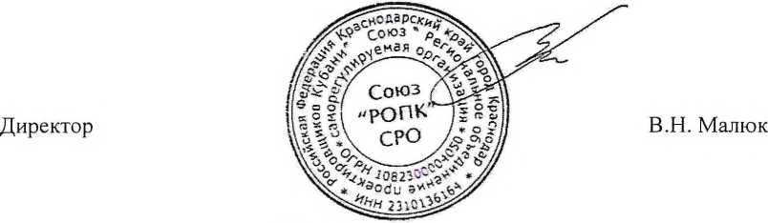

М.П.

Система координат местная МСК-23  
Система высот Балтийская 1977 г.

\

Для служебного пользования

С

А

ю

г. Новокубанск  
М 1:500

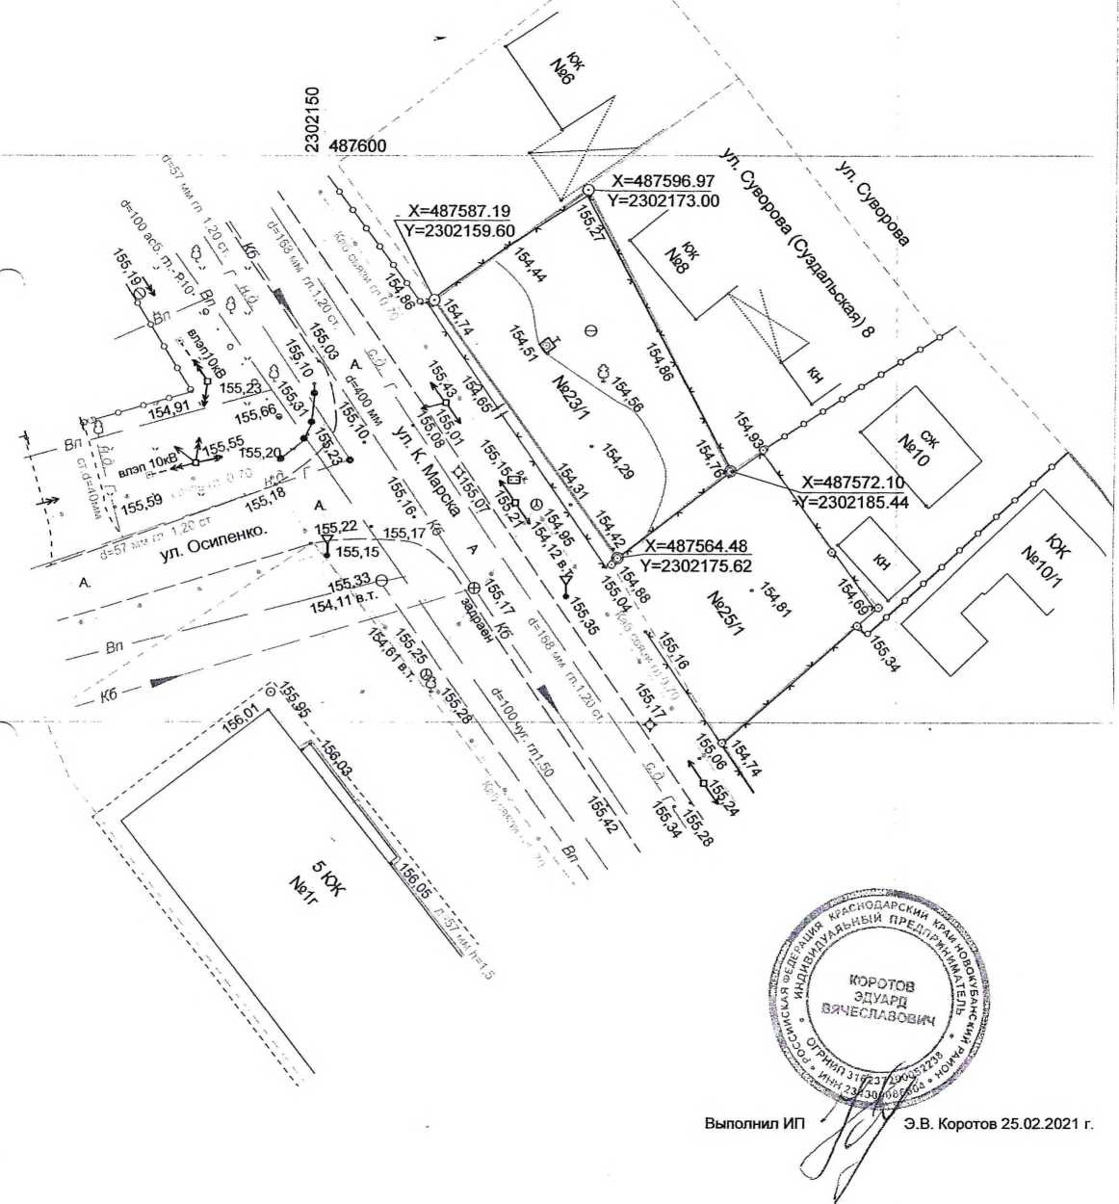

Ж.1А

ж-ш

J»*3 здстройки ДЭйДМИ

ж-сэ

Зам* одямйн* среднем ахмыш жг„"тШ; aauam &№врс*9#+»ай  
«стрсиюг к 1ВД%мШф)'и$ньз№( ййМзШ

06«КСГ1НЧ»» If »ШГ 1Й*Ы

Ч;иИД«Г»*| iv ^Ощ^.>фт*У^0 \**б*НИ*$(п*\*1&& т*01*#*ф*Ц*1№

cm ? | »*а «-мч<1 <<&>&#*<*

: fklivtll

CM

Саикгар«не«Мш|ят1йге эеиы ершшиатыд. tipysNfiMiiA, ярсниадомг и

‘ £PCtt — __

г

ГГ7Т

Граница очргнном ЮНЫ шлвтшкс» фгктагтэрм

Жш.ше ши

Рассматриваемый

t сррв ш««

Выкопировка фрагмента карты градостроительного зонирования

застройки новокубанского г/п

земельный

участок

